**замена аккумулятора на планшете Lenovo** Tab 2 **X30L A10**-**30**

**замена АКБ на планшете Lenovo**

В этой статье мы рассмотрим достаточно простой ремонт по замене аккумулятора на планшете Lenovo. Ремонт не займет у вас много времени и не потребует много инструментов. Самое главное как и всегда - аккуратность и внимательность!

Итак начнем!

Определимся с набором инструмента:

1. Пластиковая лопатка, медиатор, либо что-то похожее

2. Крестовая отвертка

3. Пинцет

4. Медицинский шпатель (лопатка)

Снимаем заднюю крышку, отщелкивая пластиковые замки по периметру планшета. Делаем все предельно аккуратно и медленно. Не сломайте крепление.

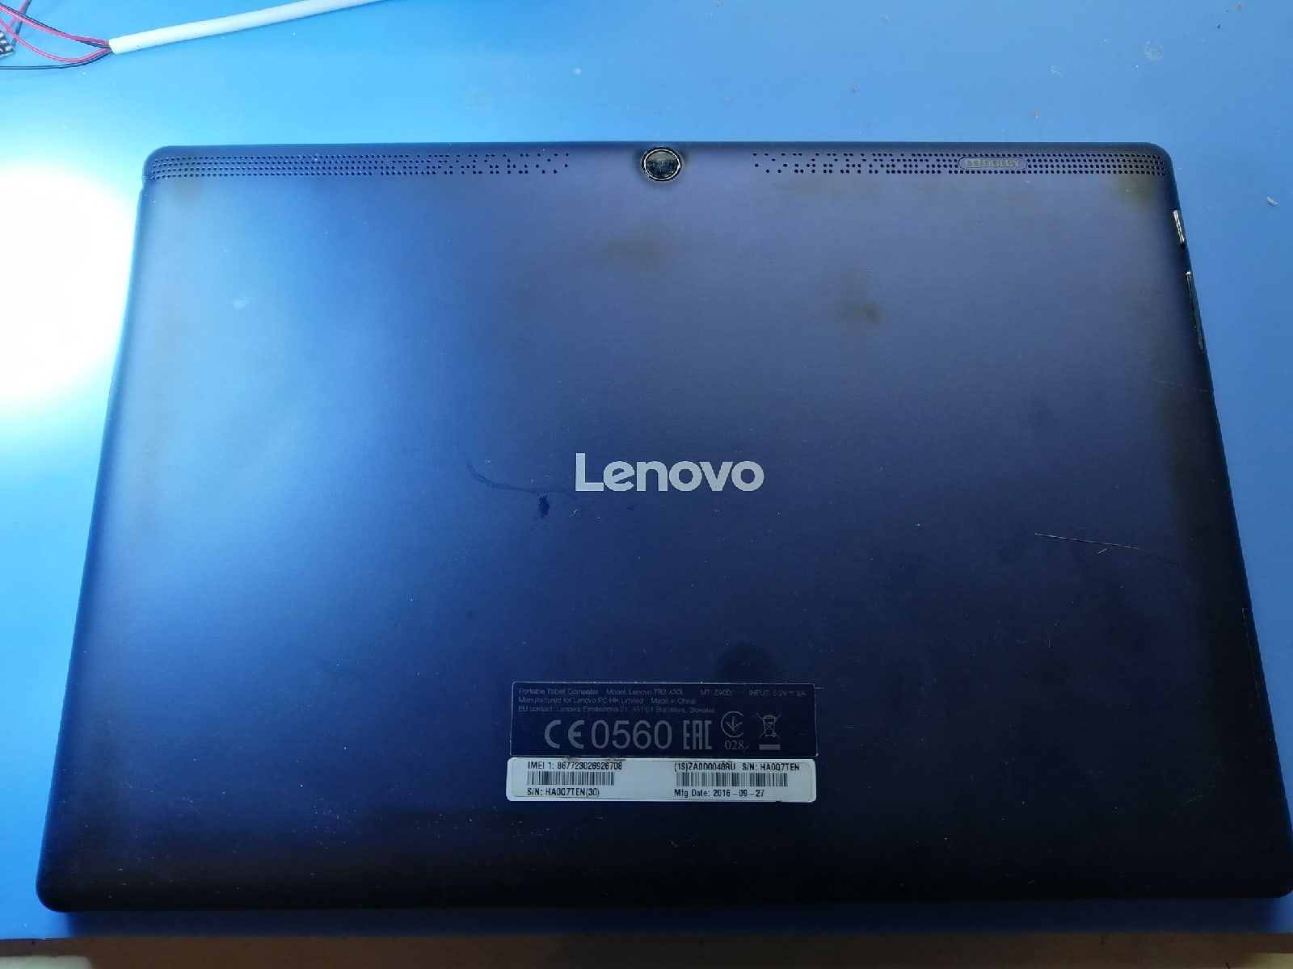

*Если у вас модель с поддержкой флеш и сим карты не забудьте их извлечь.*

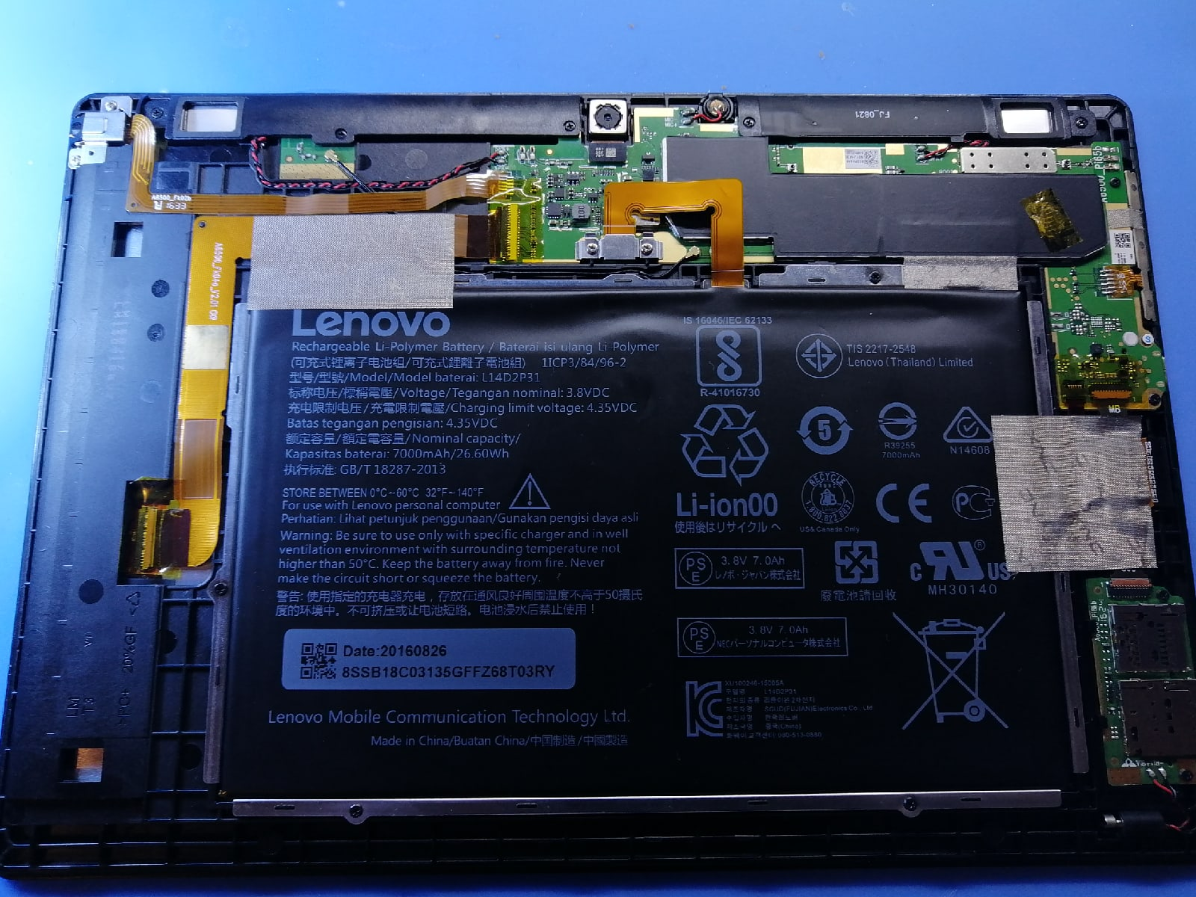

*Перед нами батарея планшета. Откручиваем болты по периметру АКБ и снимаем защитный экран, прикрепленный на 2х болтах. После этого отщелкиваем коннектор АКБ и смело извлекаем батарею. Она будет приклеена к металлическому основанию. Её необходимо отклеить и поставить нашу новую батарею. Все достаточно просто.*

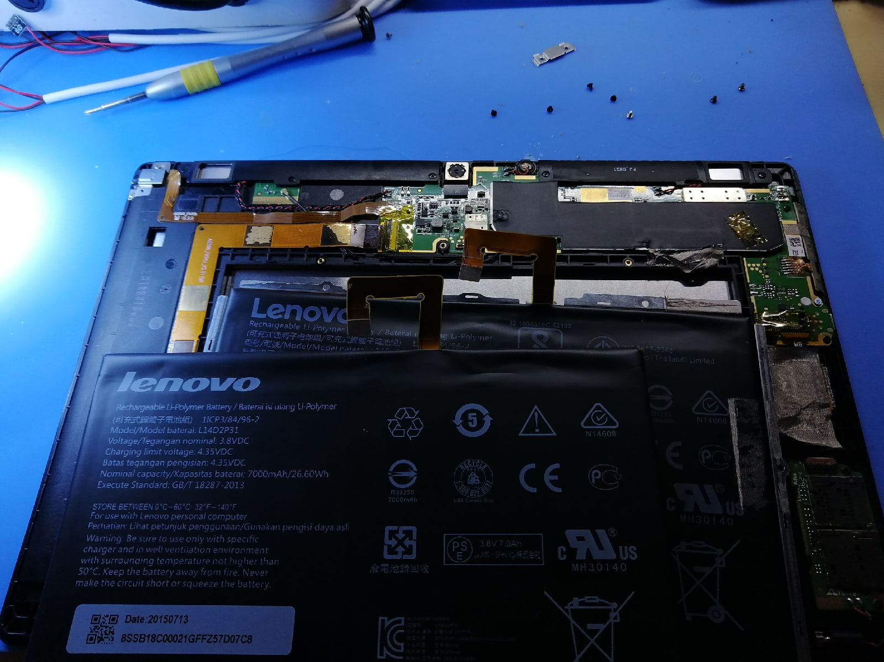

Собираем все в обратной последовательности и не забываем активировать нашу новую АКБ.

Для этого необходимо 2-3 раза разрядить АКБ до 5-10% и зарядить до 100%.

На этом наш ремонт закончен.

*Не забывайте, если у вас возникли сложности в ремонте, вы всегда можете обратиться к опытному специалисту iМастер. Стоимость замены батареи на планшет Lenovo от 500р, а времени потребуется не более 1 часа.*